系 列 推 荐
乔·西蒙斯（Jo Simmons）
英国幽默儿童文学系列
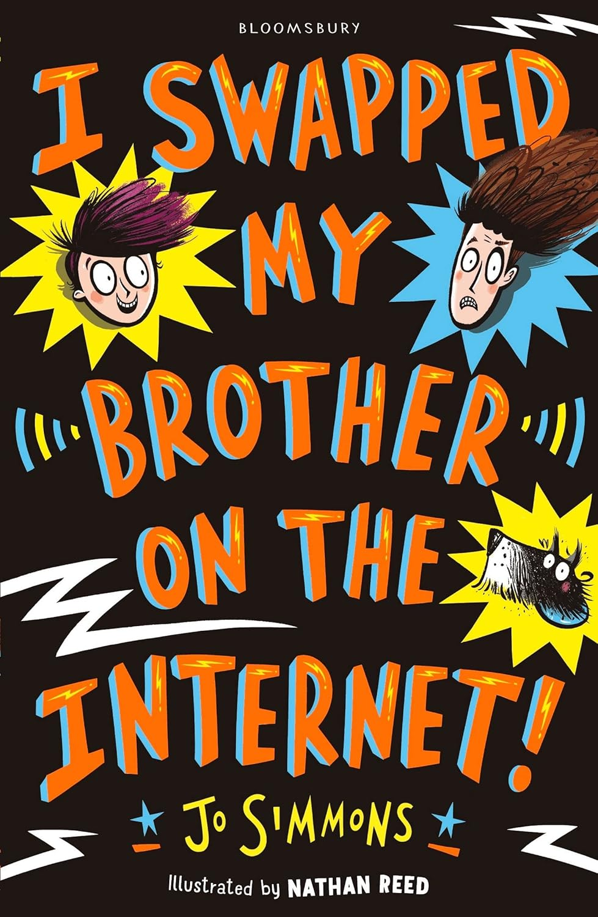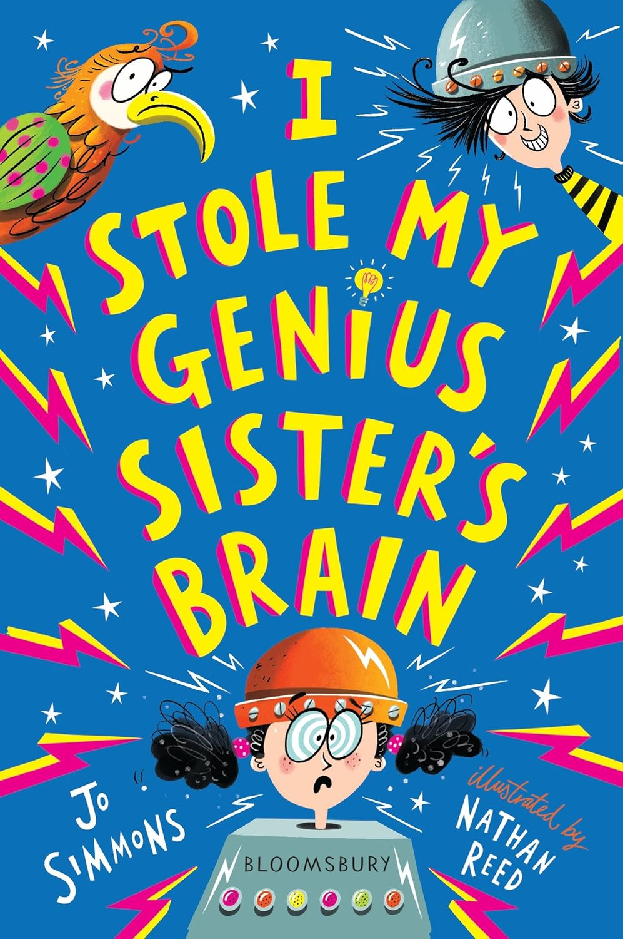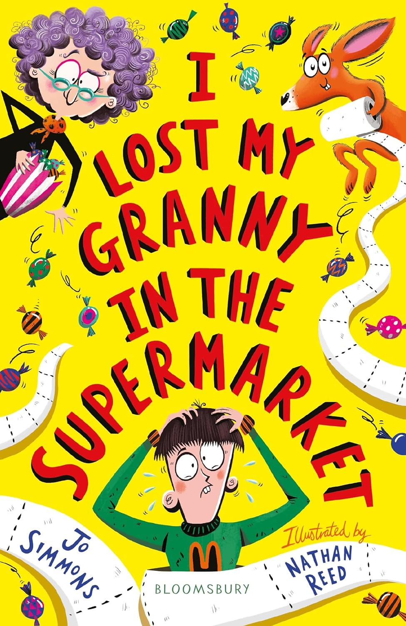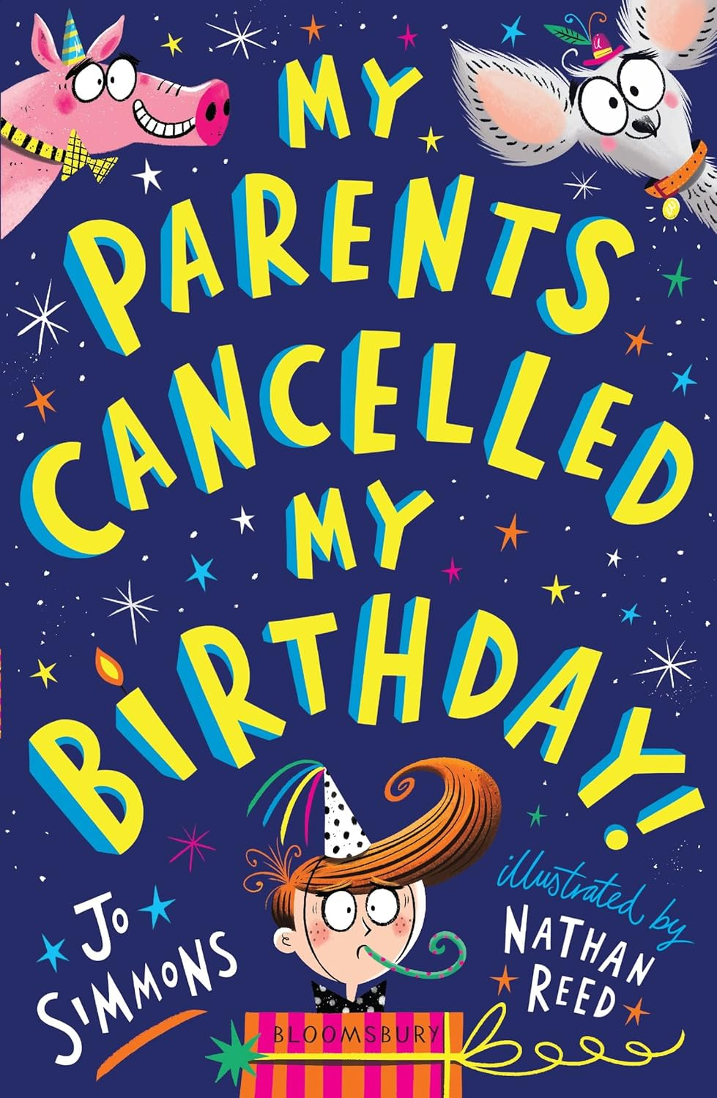

【系列亮点】
🌟英国畅销幽默儿童文学系列
四本爆笑故事，四个脑洞大开的童年冒险
换哥哥、偷大脑、丢奶奶、取消生日
看孩子们如何用奇思妙想解决成长难题
用荒诞搞笑的方式讲述成长的烦恼与快乐
喜欢帕梅拉·布查特（Pamela Butchart）、大卫·巴迪尔（David Baddiel）的读者不容错过

中文书名：《我在网上换了个哥哥》
英文书名：I Swapped My Brother On The Internet
作 者：Jo Simmons
出 版 社：Bloomsbury Publishing
代理公司：Bloomsbury
页 数：304页
出版时间：2018年1月
代理地区：中国大陆、台湾
审读资料：电子稿
类 型：儿童文学
版权曾于2020年授权，2025年回归

内容简介：

“我可以在网上买个新哥哥。”乔尼喃喃自语。“哦，我的天呐！”

每个人都曾梦想过，能有那么一刻摆脱自己的兄弟姐妹——但对乔尼（Jonny）来说，这个梦想即将通过“兄妹互换网（SiblingSwap.com）”成为现实！还有什么比找一个超棒的人，换掉乔尼那讨人厌的哥哥泰德（Ted）更好的事呢？

可乔尼很快发现，找到完美的哥哥并不容易。兄妹互换网给他派来一连串越来越古怪的“替代哥哥”：先是一个人鱼男孩，接着是一个被猫鼬养大的哥哥，然后居然是亨利八世的鬼魂！接下来还会有什么？

突然之间，原来的泰德好像也没那么糟糕了。但乔尼还能把他找回来吗？

这是一个关于“愿望成真却弄巧成拙”的爆笑故事，每个孩子都能从中看到自己的影子——非常适合喜欢帕梅拉·布查特（Pamela Butchart）、《我哥哥是超级英雄》（My Brother is a Superhero）以及大卫·巴迪尔（David Baddiel）《父母代理处》（The Parent Agency）的读者。

中文书名：《我偷了天才姐姐的大脑》
英文书名：I Stole My Genius Sister's Brain
作 者：Jo Simmons
出 版 社：Bloomsbury Publishing
代理公司：Bloomsbury
页 数：256页
出版时间：2020年7月
代理地区：中国大陆、台湾
审读资料：电子稿
类 型：儿童文学
版权曾于2020年授权，2025年回归

内容简介：

本书非常适合喜爱帕梅拉·布查特（Pamela Butchart）与大卫·所罗门斯（David Solomons）的读者，由畅销书《我在网上换了个哥哥》（I Swapped My Brother On The Internet）的创作团队，全新打造又一场爆笑冒险故事。

基思（Keith）报名参加了少年超级大脑问答比赛（Junior Mega Brain quiz），他下定决心一定要赢得比赛。可问题是——他其实并不是什么天才。更糟糕的是，他的姐姐米涅瓦（Minerva）才是真正的天才，而基思必须与她正面交锋、一决高下。

基思必须尽快变得超级聪明！他是不是可以直接偷走米涅瓦的大脑？还是说，一些超棒的发明、会打喷嚏的兔子，以及令人望而生畏的薄煎饼，才是通往胜利的天才之道？

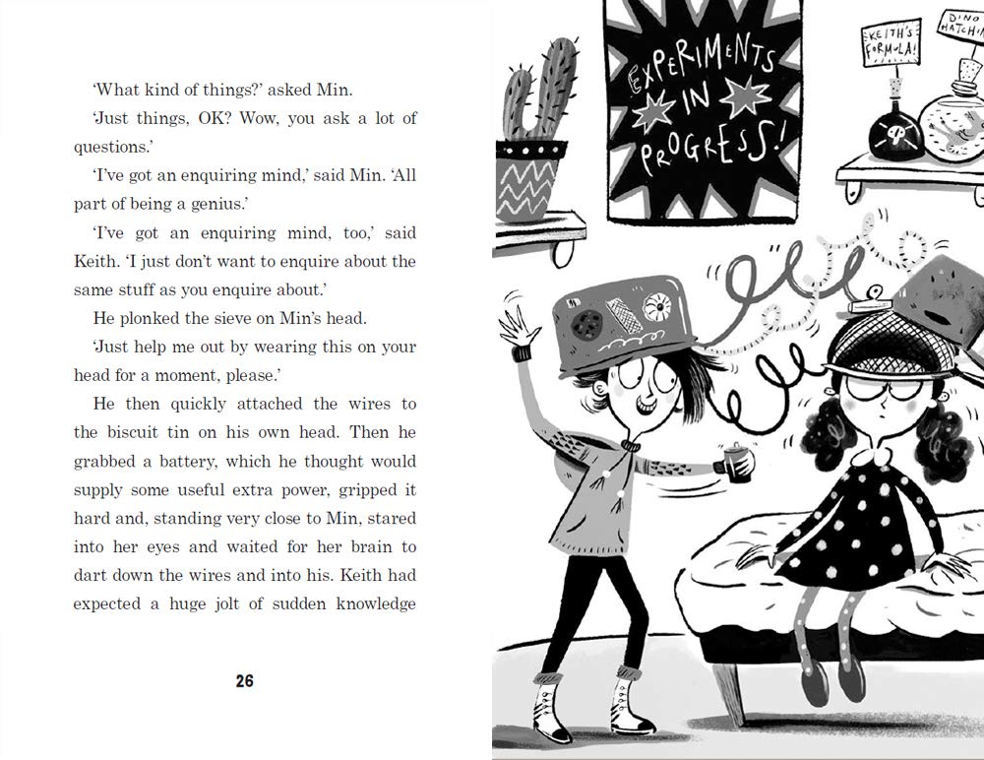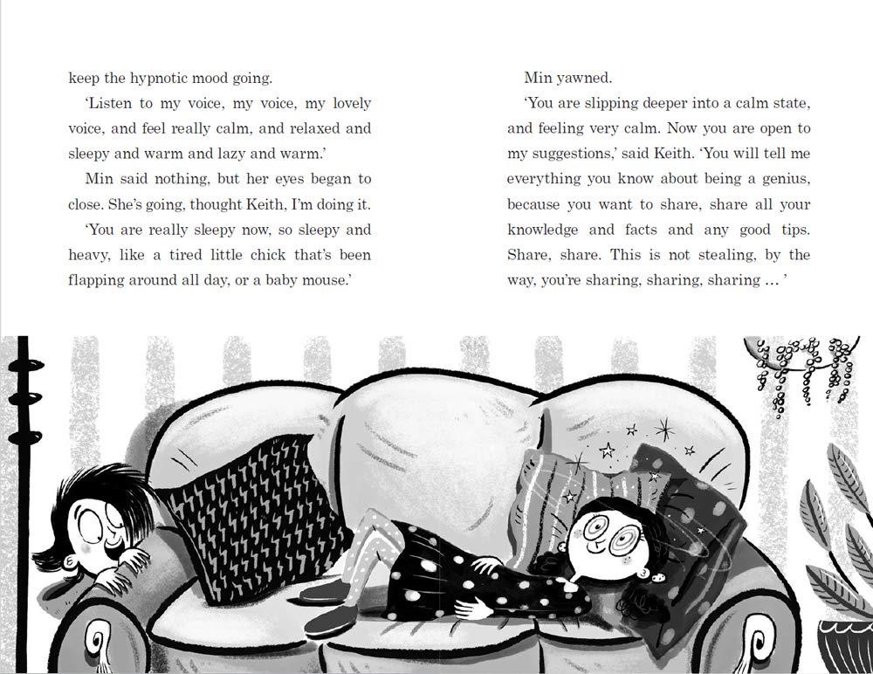

中文书名：《我在超市弄丢了奶奶》
英文书名：I lost my granny in the supermarket
作 者：Jo Simmons
出 版 社：Bloomsbury Publishing
代理公司：Bloomsbury
页 数：320页
出版时间：2021年7月
代理地区：中国大陆、台湾
审读资料：电子稿
类 型：儿童文学

内容简介：

哈里（Harry）——朋友们都叫他“绿巨人哈里（Harry the Hulk）”，因为对于一个11岁的孩子来说，他长得异常高大——他极度渴望能拥有一只狗。他妈妈说，只要他能赚到500个“小狗积分（Puppy Points）”，就允许他养一只。

今天，妈妈提出，要是他带奶奶去参加“内急大奖（Caught Short Awards）”，就奖励他50个积分——奶奶凭借对卫生纸行业的贡献，获得了该奖项的终身成就奖。哈里要做的，就是带奶奶去剪个头发，然后陪她去参加颁奖典礼。

这本该很简单！简直是小菜一碟。可哈里不知道的是，奶奶心里有自己的小算盘，而且在超市停下来买了些太妃糖（这种糖果是奶奶被禁止吃的！）之后，事情就彻底跑偏了！

中文书名：《父母取消了我的生日》
英文书名：My Parents Cancelled My BirthdaY
作 者：Jo Simmons
出 版 社：Bloomsbury Publishing
代理公司：Bloomsbury
页 数：208页
出版时间：2019年7月
代理地区：中国大陆、台湾
审读资料：电子稿
类 型：儿童文学

内容简介：

本书非常适合喜爱帕梅拉・布查特（Pamela Butchart）与大卫·巴迪尔（David Baddiel）作品《生日男孩》（Birthday Boy）的读者——一个关于愿望成真却弄巧成拙的爆笑故事，每个孩子都能感同身受。

汤姆迫不及待地盼着自己的幸运生日。这是家里一项盛大的传统，他早已梦想着举办一场终生难忘的派对！

可一连串的意外接踵而至：被压扁的吉娃娃、来自牙仙子的诅咒……生日派对最终被取消了。

但汤姆绝不轻言放弃。在朋友们的帮助下（还有一头被画成斑马模样的小猪），汤姆决定为自己举办一场当之无愧的生日派对。

这一次，又会闹出怎样的乱子呢？

作者简介：
乔·西蒙斯（Jo Simmons）专为孩子创作趣味读物，著有畅销书《我在网上换了个哥哥》（I Swapped My Brother on the Internet）。该书入围2020年趣味童书奖（Lollies 2020），并入选汤姆・弗莱彻（Tom Fletcher）2018年WHSmith 读书俱乐部推荐书单。其后她又推出《我的父母取消了我的生日》（My Parents Cancelled My Birthday）与《我偷走了天才姐姐的大脑》（I Stole My Genius Sister's Brain），均由内森（Nathan）绘制精彩插图，作品里充满了各种古怪角色与荒诞搞笑的情节，正是乔所擅长的幽默风格。

乔的青少年三部曲《不情愿的吸血鬼女王》（The Reluctant Vampire Queen）现已出版，三部曲首部入围2024 年趣味童书奖（Lollies 2024）。

乔早年曾任杂志记者。在孩子年幼时，她受到启发开始创作幽默儿童小说，在她眼里，从果酱到星期二，一切事物都充满笑点。之后她创作了“四 Pip 街” 系列故事（Four Pip Street），系列首部作品《大胡子之谜》（A Whiskery Mystery）入围水石书店童书奖长名单（Waterstones Prize）。

请将反馈信息发至：版权负责人
Email：Rights@nurnberg.com.cn
安德鲁·纳伯格联合国际有限公司北京代表处
北京市海淀区中关村大街甲59号中国人民大学文化大厦1705室, 邮编：100872
电话：010-82504106, 传真：010-82504200
公司网址：http://www.nurnberg.com.cn
书目下载：http://www.nurnberg.com.cn/booklist_zh/list.aspx
书讯浏览：http://www.nurnberg.com.cn/book/book.aspx
视频推荐：http://www.nurnberg.com.cn/video/video.aspx
豆瓣小站：http://site.douban.com/110577/
新浪微博：安德鲁纳伯格公司的微博_微博 (weibo.com)
微信订阅号：安德鲁纳伯格联合国际北京代表处

